**Questionário: Computação em Nuvem e Wix como CMS**

A **computação em nuvem** revolucionou a forma como armazenamos e gerenciamos informações, possibilitando o acesso remoto a sistemas e serviços sem necessidade de infraestrutura física local. Uma das aplicações mais comuns desse modelo são os **CMS (Content Management Systems)**, plataformas que permitem a **criação e gestão de sites sem precisar programar**.

Entre os CMS mais conhecidos, podemos destacar:  
**WordPress** – Amplamente utilizado para blogs e sites institucionais, com suporte a plugins.

**Joomla** – Oferece maior flexibilidade para usuários intermediários e avançados.  
**Drupal** – Ideal para sites complexos com alto nível de personalização.  
**Wix** – Plataforma intuitiva baseada em **computação em nuvem**, permitindo criar sites de maneira simples através do **sistema de arrastar e soltar (drag & drop)**.

O Wix se destaca por ser um **SaaS (Software as a Service)**, permitindo que qualquer usuário crie e publique um site sem precisar instalar nada no próprio computador. Com isso, sites podem ser editados, gerenciados e acessados **diretamente da nuvem**, garantindo flexibilidade e praticidade.

Abaixo, questões sobre a plataforma Wix:

**Questões de Múltipla Escolha**

Qual é a principal característica do Wix que o torna popular entre iniciantes?

a) Exige conhecimento avançado em programação.

***B***) Funciona no modelo "arrastar e soltar" (drag & drop).

c) Não permite personalização de layout.

d) Requer instalação manual em um servidor.

O que é necessário para começar a criar um site no Wix?

a) Ter um domínio próprio pago antes de criar o site.

b) Baixar um software específico no computador.

***C***) Criar uma conta gratuita no site oficial do Wix.

d) Ter conhecimento de linguagens de programação como HTML e CSS.

O Wix oferece a possibilidade de adicionar funcionalidades extras ao site através de:

***A***) Aplicativos da Wix App Market.

b) Códigos programados manualmente em PHP.

c) Plugins exclusivos para e-commerce.

d) Apenas as funções básicas do editor, sem extensões adicionais.

Na versão gratuita do Wix, o site criado terá:

a) Domínio próprio sem custo adicional.

***B***) Um subdomínio com a marca Wix (exemplo: nomedosite.wixsite.com).

c) Hospedagem ilimitada e suporte técnico avançado.

d) Nenhuma limitação em relação à personalização e ao uso de recursos.

O Wix permite a criação de diversos tipos de sites, incluindo:

***A***) Blogs, lojas virtuais, portfólios e páginas institucionais.

b) Apenas blogs e sites pessoais.

c) Aplicativos móveis para Android e iOS.

d) Apenas sites para empresas pagantes.

Qual das opções abaixo não é um recurso disponível no Wix?

a) Editor visual de arrastar e soltar.

b) Suporte a domínios personalizados.

c) Ferramentas de otimização para SEO.

***D***) Acesso ao código-fonte completo para modificações avançadas.

Qual benefício da computação em nuvem o Wix oferece?

***A***) Permite acesso e edição do site de qualquer lugar.

b) Exige um servidor físico local para funcionar.

c) Funciona apenas offline sem necessidade de internet.

d) Precisa de instalação manual em cada computador que acessa o site.

No contexto de computação em nuvem, o Wix pode ser classificado como:

a) IaaS (Infrastructure as a Service).

***B***) PaaS (Platform as a Service).

c) SaaS (Software as a Service).

d) BaaS (Backend as a Service).

O Wix permite a integração com quais ferramentas para melhorar a experiência do site?

a) Apenas Google Analytics.

b) Apenas redes sociais e formulários básicos.

***C***) Google Analytics, redes sociais, formulários de contato e ferramentas de e-mail marketing.

d) Nenhuma integração é possível no Wix.

**Questões de Verdadeiro ou Falso**

( ***V*** ) O Wix é uma ferramenta gratuita que permite criar sites sem precisar programar.

( ***F*** ) O Wix não permite que os usuários criem lojas virtuais, apenas blogs e sites institucionais.

( ***V*** ) Todos os sites criados no Wix podem ser editados de forma responsiva, ou seja, ajustados para celulares e tablets.

( ***F*** ) Na versão gratuita do Wix, o usuário pode conectar um domínio próprio sem pagar nada.

( ***V*** ) O Wix possui um banco de imagens gratuito para os usuários utilizarem em seus sites.

( ***V*** ) A plataforma Wix permite adicionar formulários de contato e integração com redes sociais.

( ***V*** ) Uma das vantagens do Wix é sua interface intuitiva baseada em "arrastar e soltar".

( ***F*** ) Depois que um site é publicado no Wix, ele não pode mais ser editado.

( ***V*** ) O Wix App Market oferece diversas extensões e aplicativos para aumentar as funcionalidades do site.

( ***V*** ) O Wix possui um suporte técnico que pode ser acessado por meio de chat, e-mail e central de ajuda.

( ***F*** ) O Wix permite criar e gerenciar um banco de dados interno para armazenar informações diretamente na plataforma.

( ***V*** ) O Wix oferece a opção de backup automático dos sites publicados, permitindo a restauração de versões anteriores.

Criando um **formulário de cadastro de visitantes** para um site fictício.  
Utilizar **HTML, CSS e JavaScript** para coletar e exibir informações.  
Simular o armazenamento local utilizando **localStorage**, já que no Wix o gerenciamento de conteúdo pode ser feito na nuvem.

O localStorage é **uma forma simples de armazenar dados no navegador**, permitindo que aplicações web **guardem informações sem necessidade de banco de dados**. Ele é útil para melhorar a experiência do usuário, **salvar preferências** e criar funcionalidades que **persistem mesmo após o fechamento do navegador**.

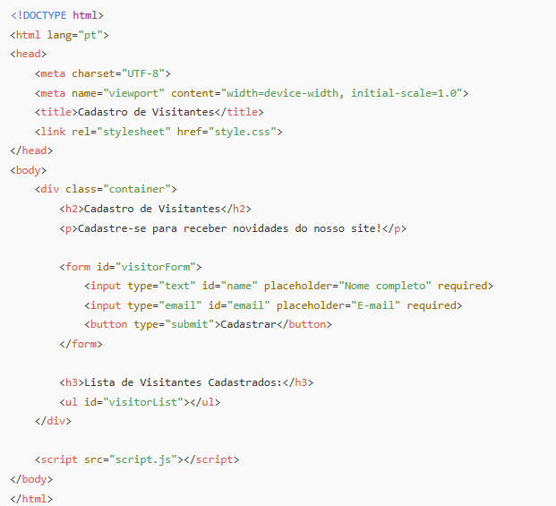

Style.css

Script.js

